Об утверждении Перечня должностей должностных лиц, имеющих право на ношение форменной одежды (без погон), правила ношения форменной одежды (без погон), образцов форменной одежды (без погон)
Приказ Министра экологии, геологии и природных ресурсов Республики Казахстан от 26 декабря 2022 года № 775. Зарегистрирован в Министерстве юстиции Республики Казахстан 27 декабря 2022 года № 31287.
В соответствии с пунктом 3 статьи 177 Экологического кодекса Республики Казахстан ПРИКАЗЫВАЮ:
1. Утвердить:
1) перечень должностей должностных лиц, имеющих право на ношение форменной одежды (без погон) согласно приложению 1 к настоящему приказу;
2) правила ношения форменной одежды (без погон) согласно приложению 2 к настоящему приказу;
3) образцы форменной одежды (без погон) согласно приложению 3 к настоящему приказу.
2. Признать утратившими силу некоторые приказы по перечню согласно приложению 4 к настоящему приказу.
3. Комитету экологического регулирования и контроля Министерства экологии, геологии и природных ресурсов Республики Казахстан в установленном законодательством порядке обеспечить:
1) государственную регистрацию настоящего приказа в Министерстве юстиции Республики Казахстан;
2) размещение настоящего приказа на интернет-ресурсе Министерства экологии, геологии и природных ресурсов Республики Казахстан после его официального опубликования;
3) в течение десяти рабочих дней после государственной регистрации настоящего приказа представление в Департамент юридической службы Министерства экологии, геологии и природных ресурсов Республики Казахстан сведений об исполнении мероприятий, предусмотренных подпунктами 1) и 2) настоящего пункта.
4. Контроль за исполнением настоящего приказа возложить на курирующего вице-министра экологии, геологии и природных ресурсов Республики Казахстан.
5. Настоящий приказ вводится в действие по истечении десяти календарных дней после дня его первого официального опубликования.
Министр экологии, геологии и  природных ресурсов Республики Казахстан | С. Брекешев
Приложение 1 к приказу
Министр экологии, геологии
и природных ресурсов
Республики Казахстан
от 26 декабря 2022 года № 775
Перечень должностей должностных лиц, имеющих право на ношение форменной одежды (без погон)
К должностным лицам, имеющих право на ношение форменной одежды (без погон), относятся:
1. Главный государственный экологический инспектор Республики Казахстан, являющийся заместителем председателя Комитета экологического регулирования и контроля Министерства экологии, геологии и природных ресурсов Республики Казахстан (далее – Комитет).
2. Заместитель Главного государственного экологического инспектора Республики Казахстан, являющийся руководителем управления государственного экологического контроля Комитета.
3. Старшие государственные экологические инспекторы Республики Казахстан, являющиеся:
руководителем управления государственного метролого-аналитического контроля Комитета;
главными экспертами управления государственного экологического контроля Комитета;
главными экспертами управления государственного метролого-аналитического контроля Комитета.
4. Государственные экологические инспекторы Республики Казахстан, являющиеся:
экспертами управления государственного экологического контроля Комитета;
экспертами управления государственного метролого-аналитического контроля Комитета.
5. Главные государственные экологические инспекторы областей (городов республиканского значения, столицы), являющиеся заместителями руководителей территориальных органов Комитета.
6. Старшие государственные экологические инспекторы областей (городов республиканского значения, столицы), являющиеся:
руководителями отделов государственного экологического контроля территориальных органов Комитета;
руководителями отделов лабораторно-аналитического контроля территориальных органов Комитета.
7. Государственные экологические инспекторы областей (городов республиканского значения, столицы), являющиеся:
главными специалистами отделов государственного экологического контроля территориальных органов Комитета;
главными специалистами отделов лабораторно-аналитического контроля территориальных органов Комитета;
ведущими специалистами отдела государственного экологического контроля территориальных органов Комитета;
ведущими специалистами отдела лабораторно-аналитического контроля территориальных органов Комитета.
Приложение 2 приказу
Министр экологии, геологии
и природных ресурсов
Республики Казахстан
от 26 декабря 2022 года № 775
Правила ношения форменной одежды (без погон)
Глава 1. Общие положения
1. Правила ношения форменной одежды (без погон) разработаны в соответствии с пунктом 3 статьи 177 Экологического кодекса Республики Казахстан.

2. Должностными лицами, имеющих право на ношение форменной одежды (без погон), являются государственные экологические инспектора Комитета экологического регулирования и контроля Министерства экологии, геологии и природных ресурсов, и его территориальных органов.
3. Должностные лица, осуществляющие государственный экологический контроль, при исполнении служебных обязанностей носят форменную одежду (без погон).
4. Право ношения форменной одежды государственными экологическими инспекторами утрачивается при переводе на другие должности, где ношение форменной одежды не предусмотрено, или при увольнении из Комитета и его территориальных органов.
5. При освобождении от занимаемой должности государственный экологический инспектор не позднее трех рабочих дней сдает форменную одежду.
Глава 2. Правила ношения форменной одежды (без погон)
6. Для должностных лиц, имеющих право на ношение форменной одежды (без погон) установлена повседневная и полевая форменная одежда.
7. Ношение форменной одежды предусматривается:
1) при исполнении повседневных служебных обязанностей (повседневная);
2) при исполнении служебных обязанностей, связанных с работами на объектах проверяемых субъектов (полевая).
8. Форменная одежда (без погон) подлежит ношению лицами, которым предоставлено такое право.
9. Не допускается смешение предметов форменной одежды, а также форменной и гражданской одежды;
10. Куртка летняя, жакет повседневные, застегиваются на все пуговицы.
11. Рубашка с надетым жакетом или курткой носится только с галстуком.
12. Куртка утепленная, куртка полевая носятся застегнутыми полностью.
13. Обувь вычищена и зашнурована.
Приложение 3 к приказу
Министр экологии, геологии
и природных ресурсов
Республики Казахстан
от 26 декабря 2022 года № 775
Образцы форменной одежды (без погон)
Глава 1. Мужская форменная одежда (без погон)
1. Мужская форменная одежда (без погон) (рисунок 1):
1) повседневная
куртка с длинным рукавом на молнии;
брюки;
рубашка с коротким рукавом;
рубашка с длинным рукавом;
галстук;
2) полевая:
куртка летняя;
футболка;
полевые брюки летние;
куртка утепленная;
джемпер;
полукомбинезон;
жилетка;
бейсболка;
ботинки утепленные с высокими берцами;
перчатки;
ремень для брюк;
шапка-ушанка;
Рисунок 1

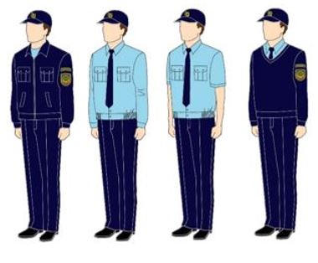

Повседневная форма

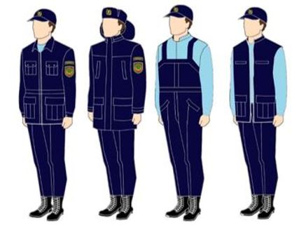

Полевая форма
Описание мужской форменной одежды:
1) куртка повседневная изготавливается из ткани (шерсть не менее 60%) темно-синего цвета, на подкладке, центральной бортовой застежкой на замок-молнию. Воротник отложной, рукава втачные двухшовные с пришивными манжетами, застегивающимися на одну пуговицу. Карманы боковые, с листочкой и нагрудные карманы с клапанами. По низу куртки притачной пояс, по бокам стянутый резинкой в четыре ряда. Спинка с притачной кокеткой и двумя защипами по шву притачивания кокетки. На левом рукаве нарукавный знак шеврон принадлежности к Комитету;
2) брюки мужские прямые из ткани темно-синего цвета (шерсть не менее 60%), пояс притачной, с шестью шлевками для поддерживания ремня, застегивающийся на две пуговицы. Передние половинки брюк на подкладочной ткани, низ без манжет, шириной внизу 20-24 сантиметра. Внешние боковые карманы косые прорезные. На правой задней половинке прорезной карман с клапаном. Гульфик с застежкой "молния";
3) рубашка с длинным рукавом из смесовой ткани (хлопок не менее 60%) голубого цвета, прямой формы, с застежкой на 6 простых пуговицах с верхней застежкой на воротнике, двумя нагрудными накладными карманами с клапанами. Спинка на притачной кокетке, с двумя защипами по шву притачивания кокетки, рукава втачные одношовные, с манжетами, застежкой на одну пуговицу. По низу рубашки притачной пояс, по боковым швам стянутый резинкой в четыре ряда. Воротник втачной, отложной на притачной стойке. Рукава двухшовные, втачные, по локтевым швам обработаны шлицы, по низу рукавов притачные манжеты, застегивающиеся на пуговицы.
4) рубашка с коротким рукавом из смесовой ткани (хлопок не менее 60%) голубого цвета, прямой формы, с застежкой на 6 простых пуговицах с верхней застежкой на воротнике, двумя нагрудными накладными карманами с клапанами. Воротник втачной, отложной на притачной стойке. По низу рубашки притачной пояс, по боковым швам стянутый резинкой в четыре ряда. Спинка на притачной кокетке, с двумя защипами по шву притачивания кокетки. рукава втачные одношовные;
5) галстук изготавливается из шелковой ткани синего цвета, модель отвечает требованиям моды;
6) джемпер прямого силуэта с V-образным вырезом горловины, изготавливается из легких трикотажных материалов темно-синего цвета, рукав длинный;
7) шапка-ушанка, утепленная из ткани темно-синего цвета состоит из колпака, лицевого козырька и назатыльника с наушниками. Лицевые детали козырька, наушников и назатыльника из трикотажного полотна "флис" темно - синего-цвета. Колпак и подлицевые детали из водоотталкивающей ткани темно-синего цвета с утепляющим подкладом. В середине козырька шапки-ушанки прикрепляется эмблема;
8) ремень черного цвета, кожаный;
9) куртка прямого силуэта утепленная, из плащевой ткани с водоотталкивающими свойствами темно-синего цвета с пристегивающей подкладкой из синтепона, однобортная с застежкой – молния по центру с закрытой ветрозащитным клапаном. Воротник стойка, с планкой для пристегивания капюшона. Капюшон съемный, утепленный, с цельнокроеным козырьком и кулиской со шнуром и фиксаторами, нижняя часть капюшона с переходными концами. Рукава втачные, двухшовные, на полочках боковые карманы с застежкой – молния, и накладные карманы, спина со швом посередине. На левом рукаве на 10 сантиметр (далее – см) ниже предплечья пришивается нарукавный знак шеврон принадлежности к Комитету;
10) полукомбинезон (утепленный) из плащевой ткани темно-синего цвета с водоотталкивающими свойствами на утеплителе с пристегивающейся подкладкой, на притачном широком поясе с высокой спинкой и бретелями, регулируемыми по высоте; с пятью широкими шлевками, с хлястиком-затяжником боковой части пояса. Комбинезон застегивается на три кнопки и "молнию", с разрезом в боковом шве с застежкой на "молнию" и ленту, расположенную на фигурном пате;
11) куртка летняя полевая, прямой формы навыпуск, изготовляется из водоотталкивающей плащевой ткани темно-синего цвета, стандартной длины с длинным рукавом. Воротник отложной, рукава с пришивными манжетами, застегивающимися на одну пуговицу. Имеет два нагрудных и два боковых прямых кармана на наружной стороне левого рукава 10 см ниже предплечья пришивается нарукавный знак шеврон принадлежности к Комитету;
12) ботинки утепленные с высокими берцами, черного цвета кожаные, высота каблука не превышает 2 см;
13) футболка синего цвета из смесовой ткани (хлопок не менее 70%);
14) брюки летние полевые изготавливаются из водоотталкивающей смесовой ткани темно-синего цвета, со шлевками для ремня, низ без манжет. Имеют два боковых косых прорезных и один задний прямой карманы;
15) жилетка из плащевой ткани темно-синего цвета, без рукавов, на подкладке с застежкой на "молнию". С двумя накладными карманами, с застежкой на молнию;
16) бейсболка темно-синего цвета, состоит из шести клиньев, козырька, застежки;
17) перчатки пятипалые, из плотной шерстяной ткани.
Глава 2. Женская форменная одежда (без погон):
1. Женская форменная одежда (без погон) (рисунок 2)
1) повседневная
жакет с длинным рукавом на молнии;
юбка;
рубашка с коротким рукавом;
рубашка с длинными рукавами;
галстук;
2) полевая
куртка летняя;
футболка;
полевые брюки летние;
куртка утепленная;
джемпер;
полукомбинезон;
жилетка;
бейсболка;
ботинки утепленные с высокими берцами;
перчатки;
ремень для брюк;
шапка-ушанка.
Рисунок 2

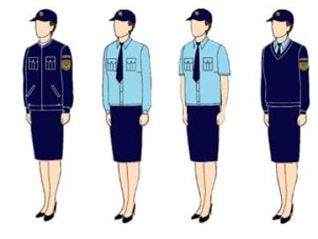

Повседневная форма

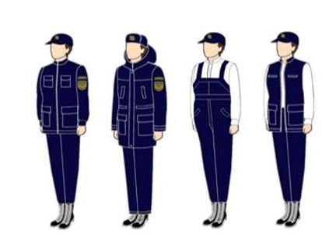

Полевая форма
Описание женской форменной одежды:
1) жакет повседневный изготавливается из ткани (шерсть не менее 60%) темно-синего цвета, на подкладке, с бортовой застежкой на замок-молнию. Воротник отложной, рукава втачные двухшовные с пришивными манжетами, застегивающимися на одну пуговицу. Карманы боковые горизонтально расположенные, прорезные с клапаном и нагрудные карманы с клапанами. По низу куртки притачной пояс, по бокам стянутый резинкой в четыре ряда. Спинка с притачной кокеткой и двумя защипами по шву притачивания кокетки. На левом рукаве нарукавный знак шеврон принадлежности к Комитету;
2) юбка из ткани темно-синего цвета (шерсть не менее 60%), прямого покроя на подкладке, пояс притачной, застегивающийся на одну пуговицу. Задняя половинка посередине заканчивается шлицей с двумя вытачками, с застежкой "молния" в левом боку;
3) рубашка с коротким рукавом из смесовой ткани (хлопок не менее 60%) голубого цвета, прямой формы, с застежкой на 6 простых пуговицах с верхней застежкой на воротнике, с двумя нагрудными карманами с клапанами. Воротник отложной, стойка отрезная. Спинки на притачной кокетке, с двумя защипами по шву притачивания кокетки. Рукава втачные одношовные. По низу рубашки притачной пояс, по боковым швам стянутый резинкой в четыре ряда;
4) рубашка с длинным рукавом из смесовой ткани (хлопок не менее 60%) голубого цвета, прямой формы, с застежкой на 6 простых пуговицах с верхней застежкой на воротнике, двумя нагрудными накладными карманами с клапанами. Спинка на притачной кокетке, с двумя защипами по шву притачивания кокетки, рукава втачные одношовные, с манжетами, застежкой на одну пуговицу. По низу рубашки притачной пояс, по боковым швам стянутый резинкой в четыре ряда. Воротник втачной, отложной на притачной стойке. Рукава двухшовные, втачные, по локтевым швам обработаны шлицы, по низу рукавов притачные манжеты, застегивающиеся на пуговицы;
5) галстук изготавливается из шелковой ткани синего цвета, модель отвечает требованиям моды;
6) джемпер прямого силуэта с V-образным вырезом горловины, изготавливается из легких трикотажных материалов темно-синего цвета, рукав длинный;
7) шапка-ушанка утепленная из ткани темно-синего цвета состоит из колпака, лицевого козырька и назатыльника с наушниками. Лицевые детали козырька, наушников и назатыльника из трикотажного полотна "флис" темно - синего-цвета. Колпак и подлицевые детали из водоотталкивающей ткани темно-синего цвета с утепляющим прокладом;
8) ремень черного цвета, кожаный;
9) куртка утепленная из плащевой ткани темно-синего цвета с водоотталкивающими свойствами с пристегивающей покладкой синтепона, однобортная с застежкой – молния по центру с закрытой ветрозащитным клапаном. Воротник стойка, с планкой для пристегивания капюшона. Капюшон съемный, утепленный, с цельнокроеным козырьком и кулиской со шнуром и фиксаторами, нижняя часть капюшона с переходными концами. Рукава втачные, двухшовные. На полочках боковые карманы с застежкой – молния, спина со швом посередине. На левом рукаве на 10 см ниже предплечья пришивается нарукавный знак шеврон принадлежности к Комитету;
10) полукомбинезон (утепленный) из плащевой ткани темно-синего цвета с водоотталкивающими свойствами на утеплителе с пристегивающейся подкладкой, с водоотталкивающей пропиткой, на притачном широком поясе с высокой спинкой и бретелями, регулируемыми по высоте; с пятью широкими шлевками, с хлястиком-затяжником боковой части пояса. Полукомбинезон застегивается на три кнопки и "молнию", с разрезом в боковом шве с застежкой на "молнию" и ленту, расположенную на фигурном пате;
11) куртка летняя полевая, навыпуск, изготовляется из водоотталкивающей плащевой ткани темно-синего цвета, стандартной длины с длинными рукавами. Воротник отложной, рукава с пришивными манжетами, застегивающимися на одну пуговицу. На полочках накладные нагрудные карманы с клапанами и два боковых прямых кармана, спинка с кокеткой. На наружной стороне левого рукава 10 см ниже предплечья пришивается нарукавный знак шеврон принадлежности к Комитету;
12) ботинки утепленные с высокими берцами, черного цвета кожаные, высота каблука не превышает 2 см;
13) футболка синего цвета из смесовой ткани (хлопок не менее 70%);
14) брюки летние полевые изготавливаются из водоотталкивающей смесовой ткани темно-синего цвета, со шлевками для ремня, низ без манжет. Имеют два боковых косых прорезных и один задний прямой карманы;
14) жилетка из плащевой ткани темно-синего цвета, с водоотталкивающими свойствами. Без рукавов, на подкладке с застежкой на "молнию". С двумя накладными парными карманами, с застежкой на молнию;
16) бейсболка темно-синего цвета, состоит из шести клиньев, козырька, застежки;
17) перчатки пятипалые, из плотной шерстяной ткани.
Глава 3. Головные уборы
Рисунок 3

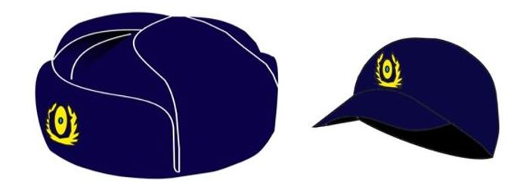

Шапка-ушанка Бейсболка
Глава 4. Описание нарукавной нашивки и эмблемы.
1. Нарукавный знак (шеврон) форменной одежды фигурально-овальной формы, размером 100х83х80 миллиметров (далее – мм), зеленого цвета, изготавливается ткацким способом. Представляет форму щита зеленого цвета и окантованный по внутреннему периметру полоской золотистого цвета. В верхней части шеврона надпись "МЕМЛЕКЕТТІК ЭКОЛОГИЯЛЫҚ ИНСПЕКТОР", в нижней части - надпись "ЭКОЛОГИЯЛЫҚ РЕТТЕУ ЖӘНЕ БАҚЫЛАУ КОМИТЕТІ". Нарукавный знак (шеврон) нашивается на внешней стороне левого рукава верхней одежды на расстоянии 120 мм от верхней точки рукава.
2. Эмблема к головному убору, обернутой лавровым венком золотистого цвета (зимняя форма одежды – утепленная шапка, летняя форма одежды - бейсболка).

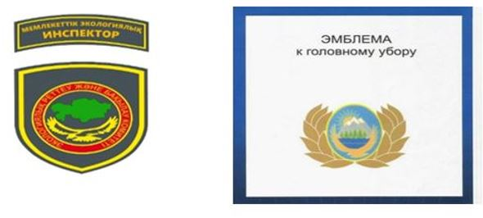

Приложение 4 к приказу
Министр экологии, геологии
и природных ресурсов
Республики Казахстан
от 26 декабря 2022 года № 775
Перечень утративших силу некоторых приказов
1. Приказ Министра охраны окружающей среды Республики Казахстан от 11 октября 2012 года № 304-Ө "Об утверждении Перечня должностей должностных лиц, имеющих право на ношение форменной одежды (без погон), Правил ношения форменной одежды (без погон) должностными лицами, осуществляющими государственный экологический контроль, и Образцов форменной одежды (без погон) и внесении изменений в приказ Министра охраны окружающей среды Республики Казахстан от 24 февраля 2012 года № 41-Ө "Об утверждении Правил отнесения категории государственных служащих подразделений государственного экологического контроля уполномоченного органа в области охраны окружающей среды к должностным лицам, осуществляющий государственный экологический контроль" (зарегистрирован в Реестре государственной регистрации нормативных правовых № 8079).
2. Пункт 2 Перечня приказов Министра охраны окружающей среды Республики Казахстан и Министра энергетики Республики Казахстан, в которые вносятся изменения, утвержденные приказом Министра энергетики Республики Казахстан от 21 декабря 2015 года № 731 (зарегистрирован в Реестре государственной регистрации нормативных правовых № 12927).
3. Приказ Министра энергетики Республики Казахстан от 5 февраля 2016 года № 38 "О внесении изменений в некоторые приказы Министра охраны окружающей среды Республики Казахстан" (зарегистрирован в Реестре государственной регистрации нормативных правовых актов за № 13435).
4. Приказ Министра энергетики Республики Казахстан от 17 марта 2017 года № 97 "О внесении изменений в приказ Министра охраны окружающей среды Республики Казахстан от 11 октября 2012 года № 304-Ө "Об утверждении Перечня должностей должностных лиц, имеющих право на ношение форменной одежды (без погон), Правил ношения форменной одежды (без погон) должностными лицами, осуществляющими государственный экологический контроль, и Образцов форменной одежды (без погон) и внесении изменений в приказ Министра охраны окружающей среды Республики Казахстан от 24 февраля 2012 года № 41-Ө "Об утверждении Правил отнесения категорий государственных служащих подразделений государственного экологического контроля уполномоченного органа в области охраны окружающей среды к должностным лицам, осуществляющим государственный экологический контроль" ((зарегистрирован в Реестре государственной регистрации нормативных правовых актов за № 15023).

© 2012. РГП на ПХВ «Институт законодательства и правовой информации Республики Казахстан» Министерства юстиции Республики Казахстан

